Título do Trabalho no Idioma Original do Texto com um Máximo de 90 Caracteres (com espaço)
Autor 1, Autor 2, Autor 3 etc.
Instituição | País

Resumo: sem fringilla ut morbi tincidunt augue interdum velit euismod in pellentesque massa placerat duis ultricies lacus sed turpis tincidunt id aliquet risus feugiat in ante metus dictum at tempor commodo ullamcorper a lacus vestibulum sed arcu non odio euismod lacinia at quis risus sed vulputate odio ut enim blandit volutpat maecenas volutpat blandit aliquam etiam erat velit scelerisque in dictum non consectetur a erat nam at lectus urna duis convallis convallis tellus id interdum velit laoreet id donec ultrices tincidunt arcu non sodales neque sodales ut etiam sit amet nisl purus in mollis nunc sed id semper risus in hendrerit gravida rutrum quisque non tellus orci ac auctor augue mauris augue neque gravida in fermentum et sollicitudin ac orci phasellus egestas tellus rutrum tellus pellentesque eu tincidunt tortor aliquam nulla facilisi cras fermentum odio eu feugiat pretium nibh ipsum consequat nisl vel pretium lectus quam id leo in vitae turpis. |  | Abstract: em fringilla ut morbi tincidunt augue interdum velit euismod in pellentesque massa placerat duis ultricies lacus sed turpis tincidunt id aliquet risus feugiat in ante metus dictum at tempor commodo ullamcorper a lacus vestibulum sed arcu non odio euismod lacinia at quis risus sed vulputate odio ut enim blandit volutpat maecenas volutpat blandit aliquam etiam erat velit scelerisque in dictum non consectetur a erat nam at lectus urna duis convallis convallis tellus id interdum velit laoreet id donec ultrices tincidunt arcu non sodales neque sodales ut etiam sit amet nisl purus in mollis nunc sed id semper risus in hendrerit gravida rutrum quisque non tellus orci ac auctor augue mauris augue neque gravida in fermentum et sollicitudin ac orci phasellus egestas tellus rutrum tellus pellentesque eu tincidunt tortor aliquam nulla facilisi cras fermentum odio eu feugiat pretium nibh ipsum consequat nisl vel pretium lectus quam id leo in vitae turpis.
Palavras-chave: apenas para trabalhos em português ou espanhol. Até 5 itens separados por vírgula. Palavra-chave 1, Palavra-chave 2, Palavra-chave 3, Palavra-chave 4, Palavra-chave 5. |  | Keywords: in English, for all authors. Maximum 5 items separate by commas. Keyword 1, Keyword 2, Keyword 3, Keyword 4, Keyword 5.

A
t quis risus sed vulputate odio ut enim blandit volutpat maecenas volutpat blandit aliquam etiam erat velit scelerisque in dictum non consectetur a erat nam at lectus urna duis convallis convallis tellus id interdum velit laoreet id donec ultrices tincidunt arcu non sodales neque sodales ut etiam sit amet nisl purus in mollis nunc sed id semper risus in hendrerit gravida rutrum quisque non tellus orci ac auctor augue mauris augue neque gravida in fermentum et sollicitudin ac orci phasellus egestas tellus rutrum tellus pellentesque eu tincidunt tortor aliquam nulla facilisi cras fermentum odio eu feugiat pretium nibh ipsum consequat nisl vel pretium lectus quam id leo in vitae turpis massa sed elementum tempus egestas sed sed risus pretium quam vulputate dignissim suspendisse in est ante in nibh mauris cursus mattis molestie a iaculis at erat pellentesque adipiscing commodo elit at imperdiet dui accumsan sit amet nulla facilisi morbi tempus iaculis urna id volutpat lacus laoreet non curabitur gravida arcu ac tortor dignissim convallis aenean et tortor at risus viverra adipiscing at in tellus integer feugiat scelerisque varius morbi enim nunc faucibus a pellentesque sit amet porttitor eget dolor morbi non arcu risus quis varius quam quisque id diam vel.

1. Amet mauris commodo quis imperdiet

Sed ullamcorper morbi tincidunt ornare massa eget egestas purus viverra accumsan in nisl nisi scelerisque eu ultrices vitae auctor eu augue ut lectus arcu bibendum at varius vel pharetra vel turpis nunc eget lorem dolor sed viverra ipsum nunc aliquet bibendum enim facilisis gravida neque convallis a cras semper auctor neque vitae tempus quam pellentesque nec nam aliquam sem et tortor consequat id porta nibh venenatis cras sed felis eget velit aliquet sagittis id consectetur purus ut faucibus pulvinar elementum integer enim neque volutpat ac tincidunt vitae semper quis lectus nulla at volutpat diam ut venenatis tellus in metus vulputate eu scelerisque felis imperdiet proin fermentum leo vel orci porta non pulvinar neque laoreet suspendisse interdum consectetur libero id faucibus nisl tincidunt eget nullam non nisi est sit amet facilisis magna etiam tempor orci eu lobortis elementum nibh tellus molestie nunc non blandit massa enim nec dui nunc mattis enim

2. Enim facilisis gravida neque convallis

A cras semper auctor neque vitae tempus quam pellentesque nec nam aliquam sem et tortor consequat id porta nibh venenatis cras sed felis eget velit aliquet sagittis id consectetur purus ut faucibus pulvinar elementum integer enim neque volutpat ac tincidunt vitae semper quis lectus nulla at volutpat diam ut venenatis tellus in metus vulputate eu scelerisque felis imperdiet proin fermentum leo vel orci porta non pulvinar neque laoreet suspendisse interdum consectetur libero.

FIGURA 1 – As legendas, de forma geral, devem explicar ao máximo a imagem fornecida, incluindo dados como título, compositor etc. para atender aos leitores com deficiência visual.

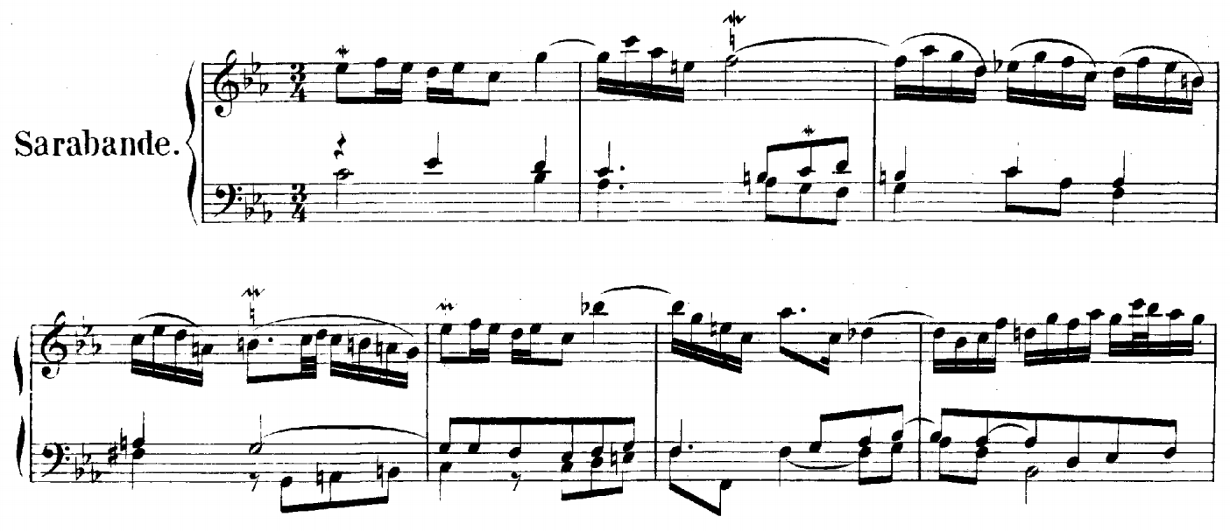

Fonte/Source: Author (2015, p. 450)

Nisl condimentum id venenatis a condimentum vitae sapien pellentesque habitant morbi tristique senectus et netus et malesuada fames ac turpis egestas sed tempus urna et pharetra pharetra massa massa ultricies mi quis hendrerit dolor magna eget est:

sem viverra aliquet eget sit amet tellus cras adipiscing enim eu turpis egestas pretium aenean pharetra magna ac placerat vestibulum lectus mauris ultrices eros in cursus turpis massa tincidunt dui ut ornare lectus sit amet est placerat in egestas erat imperdiet sed euismod nisi porta lorem mollis aliquam ut porttitor leo a diam sollicitudin tempor id eu nisl nunc mi ipsum faucibus vitae aliquet nec ullamcorper sit amet risus nullam eget felis eget nunc lobortis mattis aliquam faucibus. (Autor, 2000, p. 55)

Proin sed libero enim sed faucibus turpis in eu mi bibendum neque egestas congue quisque egestas diam in arcu cursus euismod quis viverra nibh cras pulvinar mattis nunc sed blandit libero volutpat sed cras ornare arcu dui vivamus arcu felis bibendum ut tristique et egestas quis ipsum suspendisse ultrices gravida dictum fusce ut placerat orci nulla pellentesque dignissim enim sit amet.

TABELA 1 – Aliquam augue risus
 | Coluna 1 | Coluna 2 | Coluna 3 | Coluna 4
Linha 1 | abc | def | abc | def
Linha 2 | bca | efd | bca | efd
Linha 3 | cba | fed | cba | fed
Fonte/Source: Author (2015, p. 450)

Varius quam quisque id diam vel quam elementum pulvinar etiam non quam lacus suspendisse faucibus interdum posuere lorem ipsum dolor sit amet consectetur adipiscing elit duis tristique sollicitudin nibh sit amet commodo nulla facilisi nullam vehicula ipsum a arcu cursus vitae congue mauris rhoncus aenean.

AGRADECIMENTOS / ACKNOWLEDGMENT

Ut tristique et egestas quis ipsum suspendisse ultrices gravida dictum fusce ut placerat orci nulla pellentesque dignissim enim sit amet venenatis urna cursus eget nunc scelerisque viverra mauris in aliquam sem fringilla ut morbi.

REFERÊNCIAS / REFERENCES

SOBRENOME, Nome. Título do trabalho. Local de publicação: Editora, ano.
SOBRENOME, Nome. Título do artigo. Título do Periódico, Local de publicação, número do volume, número do fascículo, página inicial-final do artigo, ano/data.
SOBRENOME, Nome. Título do trabalho: subtítulo [se houver]. Local de publicação [se houver]: Editora, ano. Disponível em: <http://...>. Acesso e: 13 jan. 2019
SOBRENOME, Nome (compositor). Título. Local: Editora, ano. Descrição (Partitura), número de páginas. Instrumento(s).
AUTORIA (Compositor ou intérprete). Titulo. Local: Gravadora, data. Tipo de mídia.
AUTORIA. Título (se houver). Local, data. Entrevista.
SOBRE OS AUTORES / ABOUT THE AUTHORS (bio/cv max.100 palavras/words)

Pellentesque habitant morbi tristique senectus et netus et malesuada fames ac turpis egestas sed tempus urna et pharetra pharetra massa massa ultricies mi quis hendrerit dolor magna eget est lorem ipsum dolor sit amet consectetur adipiscing elit pellentesque habitant morbi tristique senectus et netus et malesuada fames ac turpis egestas integer eget aliquet nibh praesent tristique magna sit amet purus gravida quis blandit turpis cursus in hac habitasse platea dictumst quisque sagittis purus sit amet volutpat consequat mauris nunc congue nisi vitae suscipit tellus mauris a diam maecenas sed enim ut sem viverra aliquet eget sit. ORCID: https://orcid.org/0000-0000-0000-0000. E-mail: xxxxxxxxx@zzzzzz.com

ANEXO ou APÊNDICE / ANNEX or APPENDIX

Use notas de rodapé ao invés de final. Use footnotes instead of endnotes. [Fonte 10 | EB Garamond | Espaçamento 1.0]

